Tecnologías de la información y la comunicación

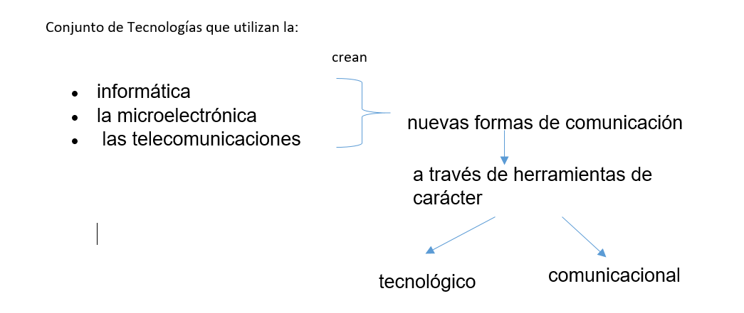

esto con el fin de facilitar la emisión, acceso y tratamiento de la información.

La información se refiere en este contexto a la transferencia de datos de un modo innovador, los cuales abarcan textos, imágenes y audio.
<
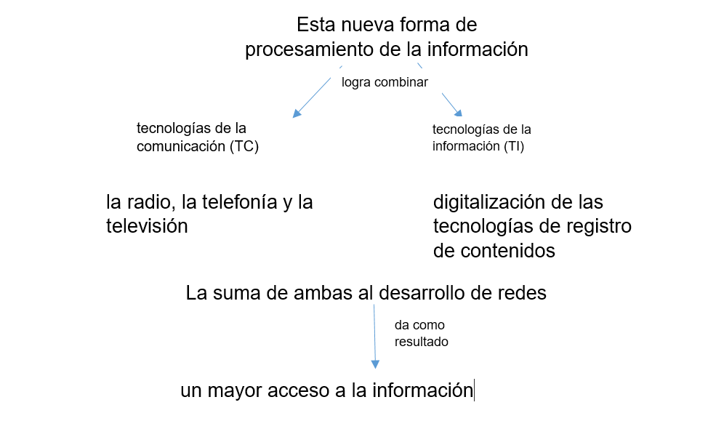

logrando que las personas puedan comunicarse sin importar la distancia, oír o ver situaciones que ocurren en otro lugar y, las más recientes, poder trabajar o
realizar actividades de forma virtual.

Tipos de TIC

Cuando se habla de TIC, se puede referir a diferentes criterios según el contexto de uso del término. A saber:
- Redes. Se refiere tanto a las redes de radio y televisión, como a las redes de telefonía fija y móvil, así como el ancho de banda.
- Terminales y equipos. Abarca todo tipo de aparatos a través de los cuales operan las redes de información y comunicación. Por ejemplo: ordenadores, tabletas, teléfonos celulares, dispositivos de audio y vídeo, televisores, consolas de juego, etc.
- Servicios. Se refiere al amplio espectro de servicios que se ofrecen por medio de los recursos anteriores. Por ejemplo: servicios de correo electrónico, almacenamiento en la nube, educación a distancia, banca electrónica, juegos en línea, servicios de entretenimiento, comunidades virtuales y blogs.

Ventajas de las TIC
- Facilitan el acceso a información;
- Favorece la conexión en red de diferentes centros educativos, ampliando la noción de comunidad;
- Promueve nuevas formas de pensamiento;
- Favorece el principio de construcción colaborativa del conocimiento;
- Permite la alfabetización digital de los usuarios;
- En el campo de la educación, ayudan a solventar la brecha generacional entre alumnos y profesores;
- Es una herramienta para la gestión educativa y administrativa, pues permite acceder de manera inmediata a bases de datos y estadísticas para conocer el comportamiento académico de los estudiantes.

Desventajas de las TIC
En términos generales, las TIC componen un conjunto de desventajas. A saber:
- La información es abundante, pero no está organizada sino dispersa, lo cual puede resultar abrumador;
- Las TIC pueden resultar una fuente de distracción que dispersa al sujeto de su objetivo;
- Los dispositivos e instrumentos como plataformas cambian constantemente, lo que supone un continuo esfuerzo de actualización;
- Aumenta el riesgo de vulnerabilidad de los datos personales.
En el ámbito específico de la educación, a estas desventajas se añaden las siguientes:
- Aún existe gran desigualdad en el acceso a la tecnología debido a factores como la pobreza o la falta de políticas públicas educativas.
- La efectividad de su uso depende de la integración en el currículo escolar;
- El uso de las TIC requiere de espacios adecuados y dotación de equipos;
- Sin una adecuada preparación o un plan de enseñanza bien estructurado por parte de Estado, escuela y profesor, las TIC pueden crear dispersión en lugar de aprendizaje.
- El riesgo de exposición al ciberbullying aumenta considerablemente.

